Описание представляемого опыта

Арт-мастерская «Изготовление сувенирных магнитов в стиле Мезенской росписи»

Номинация | Инклюзивная арт-мастерская
Краткое описание сути работы и доступных результатов | Работа арт-мастерской построена по следующему алгоритму:  - Исторический аспект.  - Связь с современностью.  - Освоение основных технологических приемов Мезенской росписи.  - Выполнение творческих индивидуальных работ.  - Рефлексия.  Результат – творческая работа, поскольку арт-мастерская предполагает изготовление сувенирных магнитов, украшенных Мезенской росписью.
Цель и задачи | Цель: формирование интереса к прикладному искусству средствами народной Мезенской росписи.  Задачи:  - Познакомить с основными элементами Мезенской росписи.  - Содействовать освоению на практике основных элементов Мезенской росписи.  - Воспитывать интерес к народному искусству, ответственность за сохранение и развитие традиций народного северного искусства.
Целевая группа | Обучающиеся 7-9 классов (нейротипичные и с нарушениями слуха, ЗПР, ТНР).  Педагоги, работающие с детьми с ОВЗ.
Обоснование актуальности опыта | Наше время характеризуется особым вниманием к формированию разносторонне развитой личности. Совершенствование системы образования определяется социальной и практической значимостью, задачами формирования активно-созидающей, творческой личности, способной к саморазвитию, самосовершенствованию, творчеству.  Мезенская роспись – уникальное наследие северных территорий нашей страны.  В Мезенской росписи минимален используемый набор материалов и инструментов. Прежде всего, это свой самобытный орнамент. Он притягивает и завораживает, не смотря на свою кажущуюся простоту. А предметы, расписанные Мезенской росписью, как будто светятся изнутри, источая добро и мудрость предков. Каждая деталь орнамента мезенской росписи глубоко символична. Каждый квадратик и ромбик, листик и веточка, зверь или птица — находятся именно в том месте, где они и должны быть, чтобы поведать нам рассказ леса, ветра. Роспись наносится на негрунтованное дерево двумя цветами - красным и черным.  Данный вид росписи обладает большим потенциалом в работе как с детьми, так и с подростками, взрослыми.
Обоснование выбранного формата представленного опыта | Арт-мастерская – особая форма мастер-класса и форма обмена опытом, которая основана на практических действиях показа и демонстрации творческого решения определенной познавательной и проблемной педагогической задачи.
Описание механизма реализации представляемого опыта | Представляемый опыт в ЦВР «Академический» и на мероприятиях организаций-партнеров используется в качестве материала для проведения мастер-классов, детско-родительских занятий, досуговых мероприятий, родительских собраний по темам, связанных с использованием элементов арт-терапии в педагогическом процессе.
Описание представленных методик, приемов, форм | При проведении арт-мастерской используются следующие методы:  - словесный (рассказ, беседа об истории возникновения мезенской росписи);  - наглядные (использование раздаточного материала с изображением солярных знаков, демонстрация образцов готовых изделий, наглядный показ действий при работе над росписью);  - практический (моделирование и выполнение росписи на деревянном изделии необходимыми материалами).  Приемы: создание ситуации успеха, оценка работы интонацией, комментарий и анализ, различные творческие виды заданий.  Формы организации:  - фронтальная: работа педагога со всеми одновременно – беседа, диалог, показ, объяснение, демонстрация готовых изделий с мезенской росписью;  - групповая: практические задания выполняются таким образом, чтобы был виден успех каждого в группе; группа педагогов может выполнять одинаковые задания, но предусмотрены разноуровневые творческие задания;  - индивидуальная: работа с каждым для более качественной отработки отдельных навыков.  Материалы и оборудование:  - заготовки деревянных изделий (с приклеенными с обратной стороны плоскими магнитами),  - кисти (или красные фломастеры)  - темпера, акриловые краски (красного, черного цвета и золото),  - декоративные контуры,  - черные гелевые ручки;  - презентация «Мезенская роспись» (демонстрируется на ноутбуке или в распечатанном виде); доступна по ссылке https://cloud.mail.ru/public/Frjj/Tpn323nwy  - комплект раздаточного материала «Мезенская роспись»;  - образцы работ, выполненные в рассматриваемом стиле.  На арт-мастерской используются комбинированные формы работы с участниками: мини-лекция, практикум, основанный на элементах Мезенской росписи. См. развернутый план мастер-класса под таблицей.
Результаты (количественные и качественные) | Качественные показатели результативности мастер-класса выражаются в:  - презентативности, выраженности основной идеи, уровень ее представленности, культуре презентации, популярности идеи в педагогике, методике и практике образования.  - прогрессивности, актуальности содержания и приемов обучения, наличие новых идеей, соответствующих тенденциям современного образования и методике обучения предмета, способность к методическому обобщению опыта.  - мотивированности, наличии приемов и условий мотивации, включения каждого в активную творческую деятельность по созданию нового продукта деятельности.  - оптимальности и достаточности используемых средств, их сочетание, связь с целью и результатом (промежуточным и конечным).  - эффективности, результативности, полученной для каждого участника мастер-класса. Каков эффект развития? Что это дает конкретно участникам? Умение адекватно проанализировать результаты своей деятельности.  - технологичности, четкости алгоритма мастер-класса (фазы, этапы, процедуры), наличие оригинальных приемов актуализации, приемов поиска и открытия, удивления, озарения, рефлексии (самоанализа, самокоррекции).  - артистичности, возвышенности стиля, педагогической харизмы, способности к импровизации, степени воздействия на аудиторию, степени готовности к распространению и популяризации своего опыта.  - общей культуре, эрудиции, нестандартности мышления, стиля общения, культуры интерпретации своего опыта.  Качественные показатели работы выражаются в постоянном обучении педагогов района и города Опыт работы описан в статьях «Воспитание гражданской позиции учащихся на занятиях по декоративно-прикладному искусству» и «Пути совершенствования педагогической деятельности: от традиционных методик к современным технологиям».  Материал успешно представлялся много раз на различных площадках. В последний раз в рамках Открытой конференции, посвященной 95-летнему юбилею ЦВР «Академический» 09.11.2023 года.
Сведения об экспертах (при наличии) | -
Аргументация (почему данный опыт, практика претендует на победу, в чем преимущества, уникальность, новизна) | Можно привести ряд аргументов:  - Описываемый материал могут использовать как сами обучающиеся, так и педагоги.  - Содержание арт-мастерской за счет предварительной работы, наличия заготовок несложное, предусмотрены варианты упрощения или, наоборот, усложнения творческой задачи.  - Мезенская роспись связана непосредственно с реализацией задачи патриотического воспитания, а также позволяет формировать у подрастающего поколения эстетический вкус.  - Выбор Мезенской росписи не случаен, поскольку в этой росписи минимален используемый набор материалов и инструментов. В нашем случае роспись базируется на двух цветах, что дает возможность сфокусироваться на поставленной педагогом задаче и удерживать внимание.  - Творческие задания являются оптимальным выбором для работы с разноуровневой аудиторией, что важно с позиции инклюзивного образования.  - Упражнения подходят для многих категорий детей и подростков с ОВЗ: нарушения слуха, ТНР, ЗПР.  - Материал может быть адаптирован для детей более младшего возраста.  - В результате участники получают памятный сувенир, что является важным эмоциональным стимулом.  - Материал представляется педагогами-профессиональными художниками, имеющими большой опыт работы в сфере дополнительного образования. Это делает арт-мастерскую максимально продуктивной.
Фото (1-2 штуки) и другие материалы, иллюстрирующие представленный опыт) | 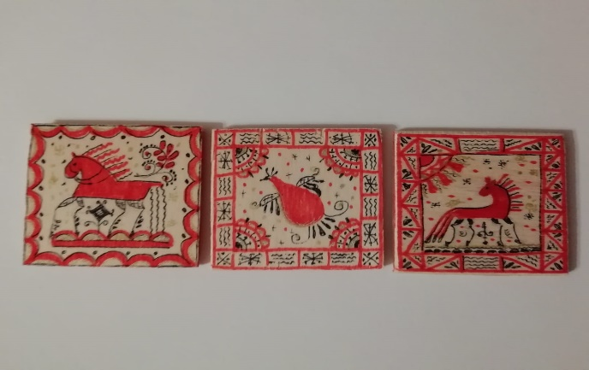
Время, необходимое для представления опыта | 30 минут
Список литературы | - Величко Н. К. Русская роспись: техника, приемы, изделия. – М.: АСТ-Пресс, 2017. - 224 с.  - Дорожин Ю.Г. Мезенская роспись: альбом для творчества. - Москва: Мозаика-синтез, 2016. - 16 с.  - Жегалова С. К. Русская народная живопись: Кн. для учащихся ст. классов. – М.: Просвещение, 1984. - 176 с.  - Изместьева Л.А. Мезенская роспись: Метод. рекомендации по прогр. Худож. роспись по дереву на основе традиций нар. искусства Рус. Севера. - Архангельск: АОИППК, 1992. - 12 с.

Краткое содержание арт-мастерской:
- Знакомство, сообщение темы арт-мастерской

Сегодня мы с вами познакомимся с новым и неизвестным вам художественным направлением ЦВР «Академичемкий» – росписью по дереву. Для его выполнения от вас потребуется терпение, усидчивость и творчество. Этот сувенир вы сможете подарить людям, которых вы любите. Мы вместе будем вам всем помогать, для того чтобы вы смогли выполнить качественно роспись сувенира.
- Сообщение нового материала
Из истории Мезенской росписи

Слайды №1, 2
Мезенская художественная роспись по дереву зародилась в деревне Палащелье, что на берегу Мезени. Кстати, если услышите, что мезенскую роспись называют палащельской, не спешите упрекнуть собеседника в ошибке – это альтернативное название. Мезенская роспись по лубу и дереву. Расцвет промысла пришелся на XIX столетие. Секреты творчества передавались по мужской линии. Главное предназначение промысла – облагородить крестьянский быт.
Основные персонажи красочной росписи – олени и лошади. Для их изображения используются базовые цвета: черный и красный. Темный цвет добывали, смешивая сажу и раствор смолы лиственницы. Красный давала глина (а потом – сурик). Орнамент мезенский мастер наносил на негрунтованное дерево перышками тетерева либо глухаря. Мог пользоваться деревянной палочкой или кисточкой из волос. Узор представлял собой целое повествование, в котором шифровалось послание или пожелание для близких. Например, красные лошади – солнце, гуси и лебеди – души умерших родственников, ели ассоциировались с мужской силой, а оленихи считались небесными роженицами, которые даруют жизнь всему живому. Излюбленное расписное изделие – прялка. Также декорировали короба, хлебницы, и товар этот активно шел на продажу в соседние селения.
Точные истоки росписи не удалось установить. Например, специалист в истории искусства С. Жегалова связывает Мезенскую роспись с наскальными изображениями Заонежья. Много у мезенских мастеров общего с узорами Севера, Индикитая и Средней Азии.
- Практическая работа
Слайд №3
Орнамент Мезенской росписи сравним с наскальными рисунками. Роспись в Мезенском стиле – это послание в символах, каждый знак несет в себе информацию. Самые распространенные орнаменты – солнечные знаки (круг, сочетание кругов, круг с волнистыми линиями), растительные орнаменты (цветы, листья, букеты, венки, деревья), спирали, прямые, волнистые и зигзагообразные линии.
Слайд №4
Каждый цвет росписи имеет свое значение:
- белый – чистоты и божественного начала;
- голубой – духовного знания;
- зеленый - символ жизни и здоровья;
- бордовый или коричневый - принадлежность к земле;
- синий – связь с небом и ночью;
- черный неизвестность бесконечность.
Слайд №5
Сейчас будем выполнять роспись изделия. На столе вы видите деревянное изделие и материалы, инструменты для выполнения росписи, для работы потребуется красный фломастер, черная и золотая гелевые ручки. Эта работа не сложная, но требует внимания и аккуратности. Когда будете выполнять работу, не спешите.

Слайд № 6
Участники с помощью подготовленных инструментов и раздаточного материала выполняют роспись изделия. Педагоги помогают выполнить работу качественно.
- Подведение итогов занятия. Рефлексия
А сейчас мы посмотрим, какие у вас красивые получились изделия, которые вы можете смело подарить. (Оформление итоговой выставки, творческая оценка полученных результатов, обмен мнениями).
Все выражают свое мнение о работах друг друга.
Нам хочется, чтобы каждый из вас оценил свое состояние, которое возникло на занятии.
Участники дополняют выражения:
- Мне было трудно…
- Сегодня я узнал…
- Меня удивило…
- Я научился…
- Было интересно узнать…
- Я смог…
- Я понял, что…

ПРИЛОЖЕНИЕ №1

Слайд №1
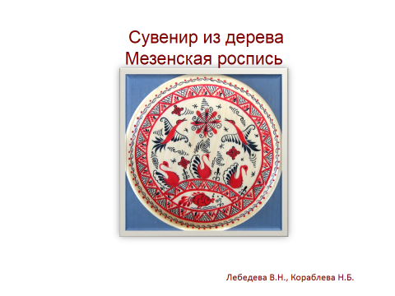

Слайд №2
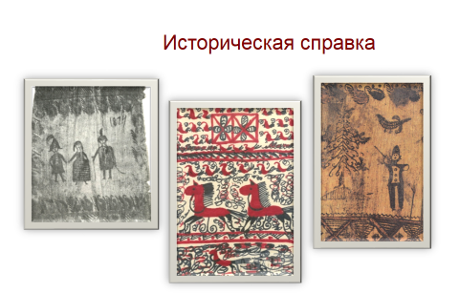
Слайд №3
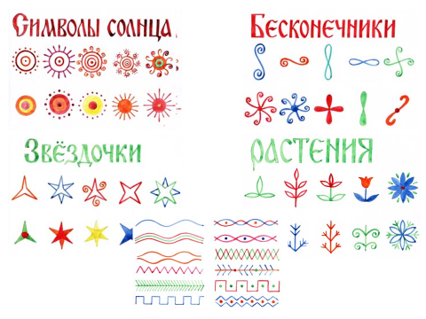
Слайд №4

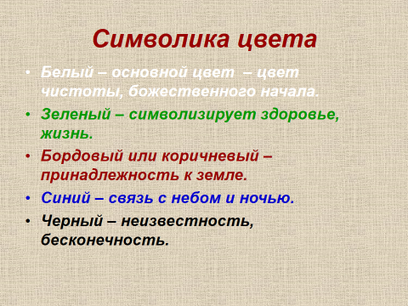
Слайд №5
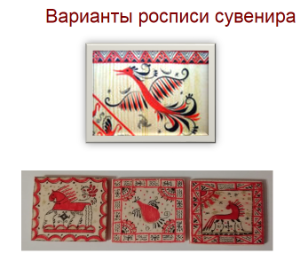

Слайд №6
